# Exercice 1: Déterminer Df des fonctions *f* suivantes:

# ;

# ;

# ;

[**1ére Bac**](https://www.maths-inter.ma/sysma/lycee/tronc-commun/)

**WWW.Dyrassa.com**

**Généralités sur les**

**fonctions**

# Exercice 2: Donner le tableau de variation des fonctions suivantes et tracer leurs courbe représentatives.

# $f\left(x\right)=4+x^{2}-\frac{1}{2}x$; $f\left(x\right)={2x}^{2}-4x-2$

# $f\left(x\right)=\frac{x-2}{3x+1}$; $f\left(x\right)= \frac{5x+9}{x}$

$$f\left(x\right)=\sqrt{4+x } ; f\left(x\right)=\sqrt{-x-2}$$

$$f\left(x\right)= x^{3} ; f\left(x\right)=-2x^{3}$$

# Exercice 3 :

# Etudie la position relative de

# la parabole et de la droite d.

# En déduire les solutions des équations

# et inéquations suivantes :

$f\left(x\right)=g(x)$

$f\left(x\right)<g\left(x\right)$

$f\left(x\right)>g(x)$

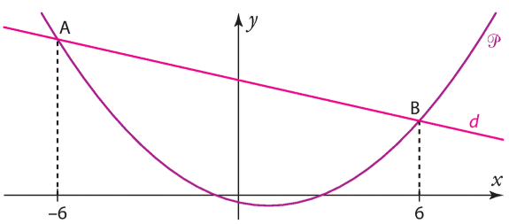

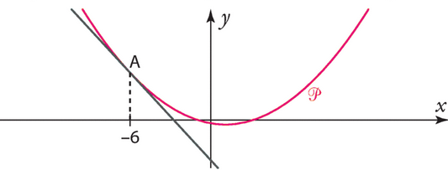

# Etudie la position relative de

# la parabole et de la droite d.

# En déduire les solutions des équations

# et inéquations suivantes :

$f\left(x\right)=g(x)$

$f\left(x\right)<g\left(x\right)$

$f\left(x\right)>g(x)$

**WWW.Dyrassa.com**

# Exercice4: Déterminer $fog\left(x\right) , gof\left(x\right) et D_{fog}$, $D_{gof}$ dans chacun de cas suivants :

# $\left\{\begin{aligned}f\left(x\right)=3x+6 \\ f\left(x\right)=x^{2}-1\end{aligned}\right.$; $\left\{\begin{aligned}f\left(x\right)=\frac{x+2}{3x} \\ f\left(x\right)=\frac{x-2}{3x+1}\end{aligned}\right.$; $\left\{\begin{aligned}f\left(x\right)=\sqrt{1+x^{2}} \\ f\left(x\right)=\frac{x^{2}+2}{x^{2}}\end{aligned}\right.$; $\left\{\begin{aligned}f\left(x\right)=\sqrt{1+x^{2}} \\ f\left(x\right)=\sqrt{x^{2}-1}\end{aligned}\right.$

# Exercice5: On considère les fonctions suivantes :

# $f\left(x\right)=x^{2}+4x+1$; $g\left(x\right)=\sqrt{x+4}$; $h\left(x\right)=\sqrt{x^{2}+4x+5 }$

# Déterminer le Df , Dg et Dh.

# Montrer que f est minorée par -3.

# Montrer que h est minorée par 1.

# Donner le tableau de variations de f et g.

# Vérifier que : h=gof

# Etudier les variations de h sur $\left]-∞ , -2\right] et \left[-2 ,+∞\right[$

# Exercice6: On pose : $f\left(x\right)=x^{2}-4x+3$; $g\left(x\right)=\frac{1}{x-1}$

# Donner la nature de la courbe Cf.

# Déterminer les coordonnées du point d’intersection de la courbe Cf et l’axe des abscisses.

# Déterminer les coordonnées du point d’intersection de la courbe Cf et l’axe des ordonnés.

# Tracer la courbe Cf et la courbe Cg.

# Soit $(E):{ x}^{3}-5x^{2}+7x-4=0$

# 5-1 Montrer que (E) est équivalente à $f\left(x\right)=g(x)$.

# 5-2 Déduire graphiquement les solutions de (E).

# Exercice 7: On pose : $g\left(x\right)=-x^{2}+2x+2$; $f\left(x\right)=\sqrt{x+1}$

# Donner le tableau de variation de f et g.

# Determiner $D_{fog}$, $D_{gof}$

# Calculer gof(x) pour tout $x∈\left[-1;3\right]$

# Etudier les variations de gof sur $\left[-1;3\right]$

**WWW.Dyrassa.com**